Акция «Чистая вода» на территории села Чарли Кукморского района РТ

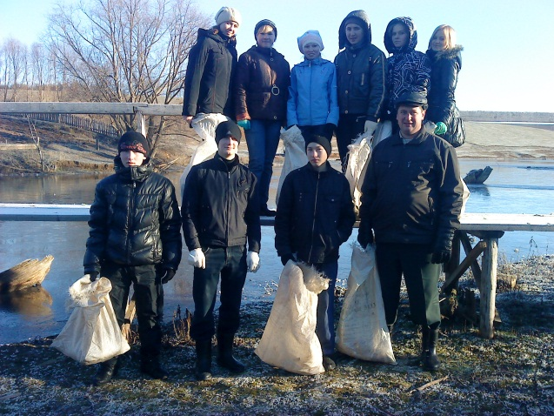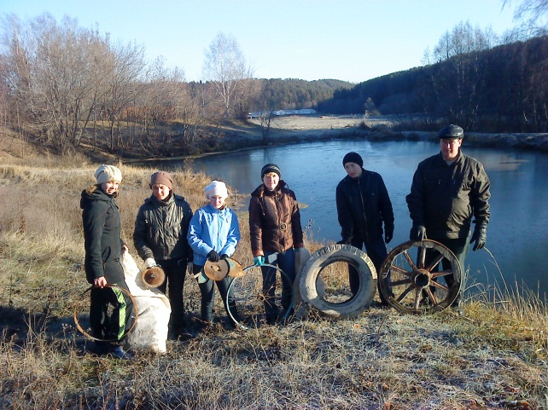
Участники акции «Улов» со дна водохранилища «Мочище»
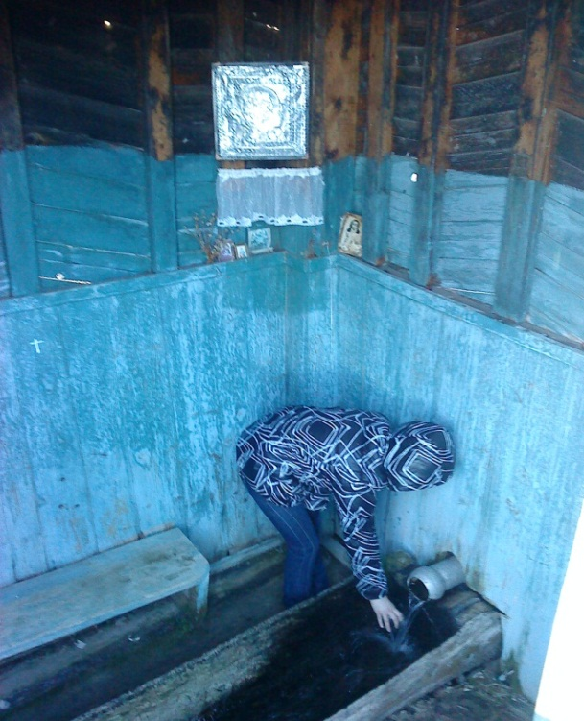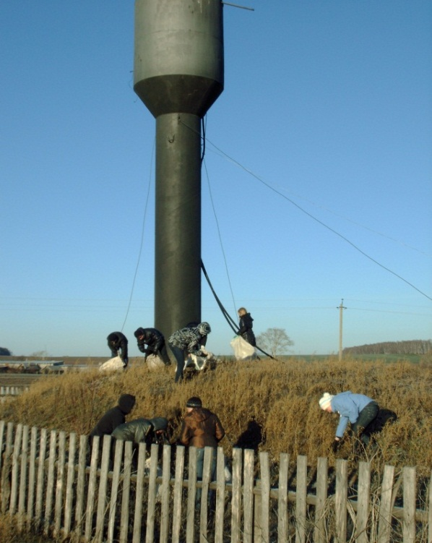
Проба воды на «Святом ключе» Очистка территории водонапорной башни
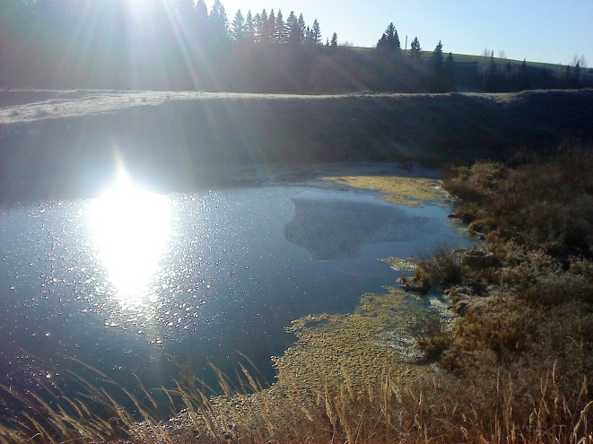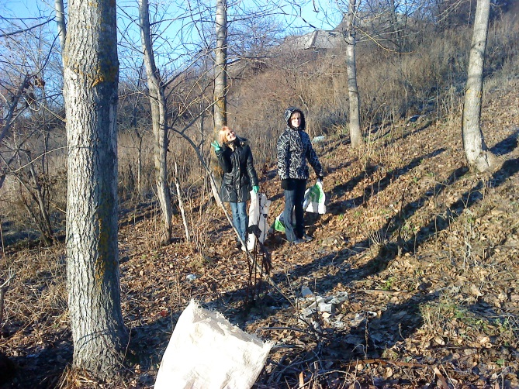
Родниковые воды Уборка прилегающей территории

